**Strijken**

**Doelen**

|  |  |
| --- | --- |
| **Werken in het huishouden** | **Leerjaar 2-4-6 Doelen Module 3: Strijken** |
| **1. Zet de materialen klaar** | 1.1. Pak een strijkplank |
| 1.2. Pak een strijkijzer |
| 1.3. Pak een mand met schone was |
| **2. Zet de strijkplank klaar** | 2.1. Leg de strijkplank op de grond |
| 2.2. Vind aan de onderkant van de plank de hendel |
| 2.3. Druk de hendel op de juiste manier in |
| 2.4. Klap de strijkplank open (op de juiste hoogte) |
| **3. Zet de strijkijzer klaar** | 3.1. Stop de stekker in het stopcontact |
|  | 3.2. Zet het strijkijzer in de houder. |
| 3.3. Wacht tot het lampje uitgaat |
| **4. Strijkt de theedoek op de strijkplank** | 4.1. Leg een theedoek plat op de strijkplank |
| 4.2. Strijk de theedoek met de handen glad |
| 4.3. Strijk met het strijkijzer heen en weer over de theedoek |
| 4.4. Verschuif de theedoek en strijkt verder |
| 4.5. Zet het strijkijzer terug in de houder wanneer deze niet gebruikt wordt |
| 4.6. Vouw de theedoek op |
| **5. Ruimt de materialen op** | 5.1. Haal de stekker uit het stopcontact en wacht tot deze afgekoeld is |
|  | 5.2. Zet het strijkijzer op de juiste plek neer |
| 5.3. Vind aan de onderkant van de plank de hendel |
| 5.4. Druk de hendel op de juiste manier in |
| 5.5. Klap de strijkplank dicht (tot hij plat op de grond ligt) |
| 5.6. Zet de strijkplank op de juiste plek neer |

**Wat heb je nodig?**

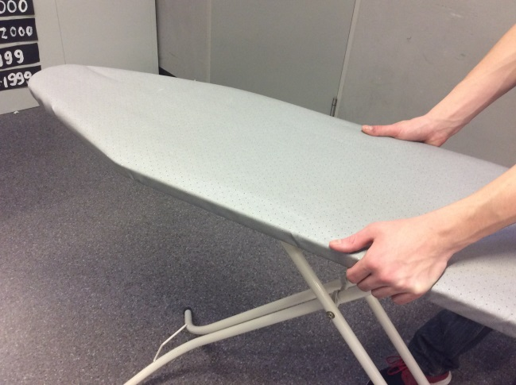 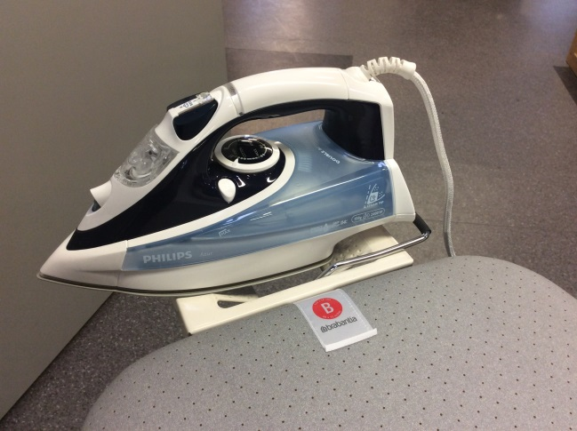 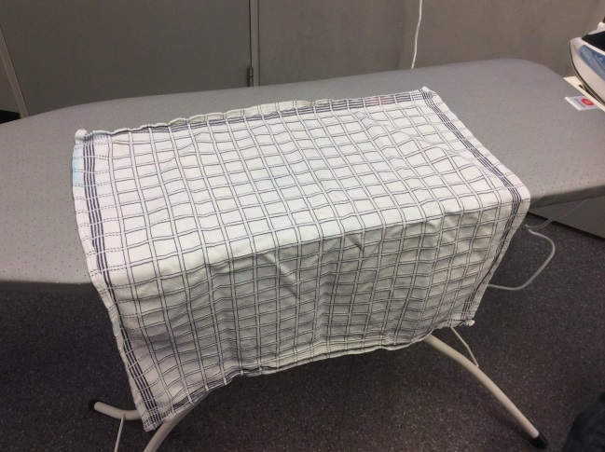

Theedoek

Pak pannenkoekenmix

Strijkijzer

Pak pannenkoekenmix

Strijkplank

Pak pannenkoekenmix

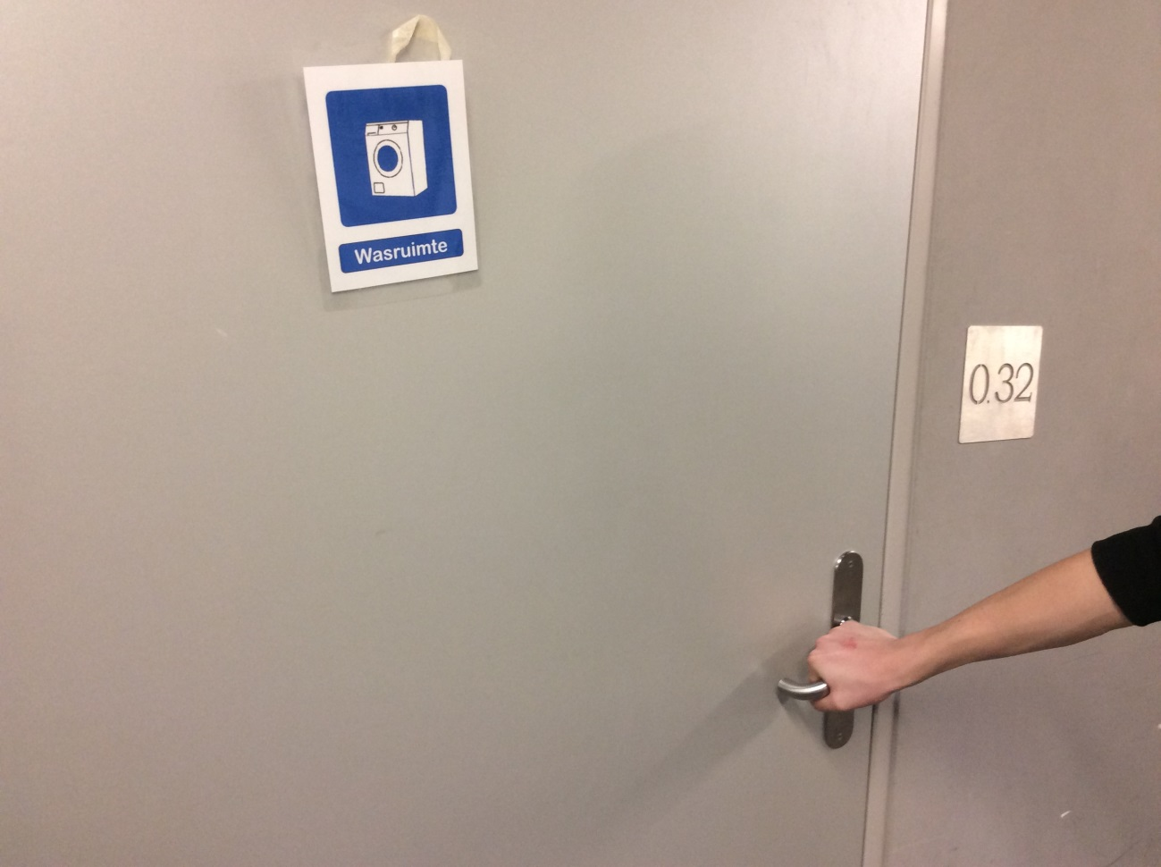

1.1 Open de deur van de wasruimte.

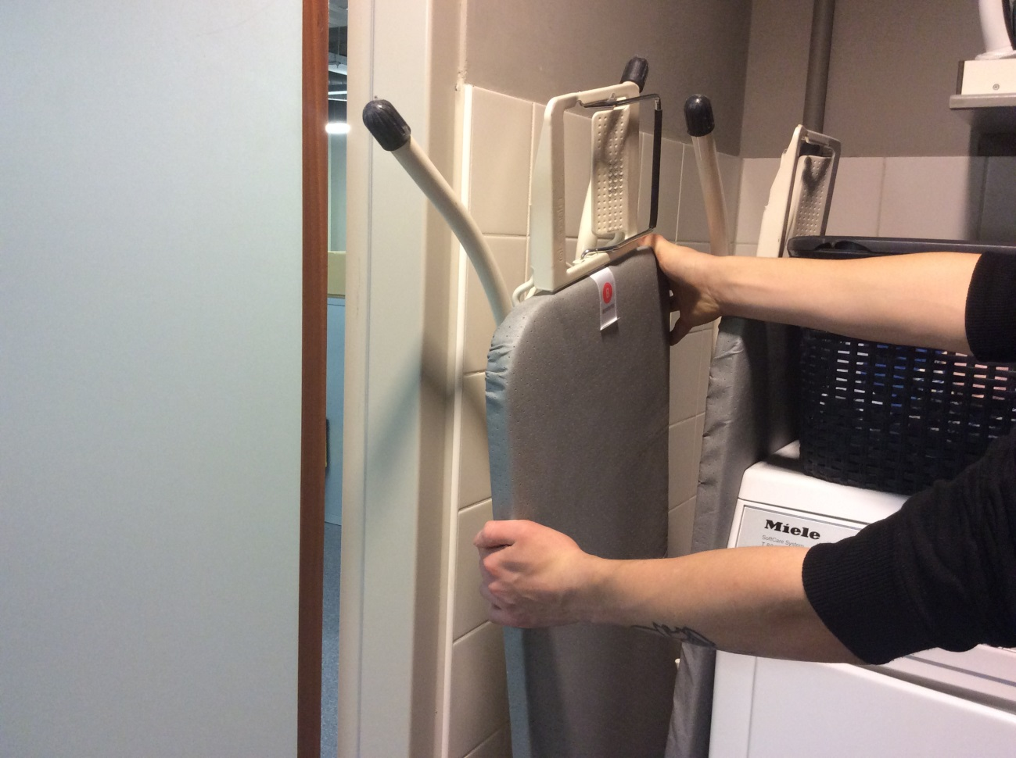

1.2 Pak een strijkplank.

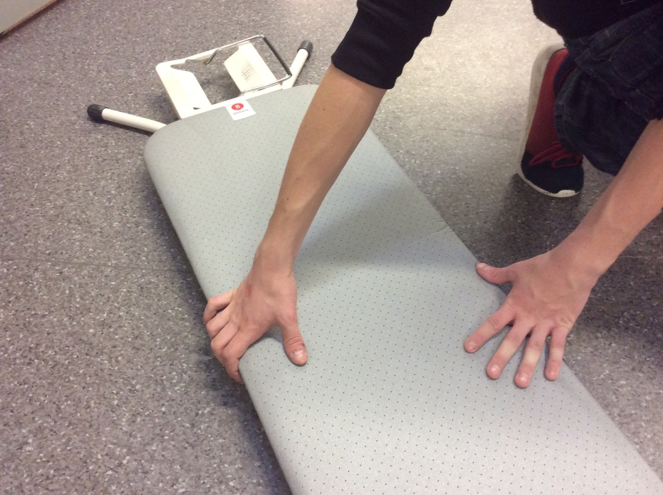

1.2 Leg de strijkplank op de grond

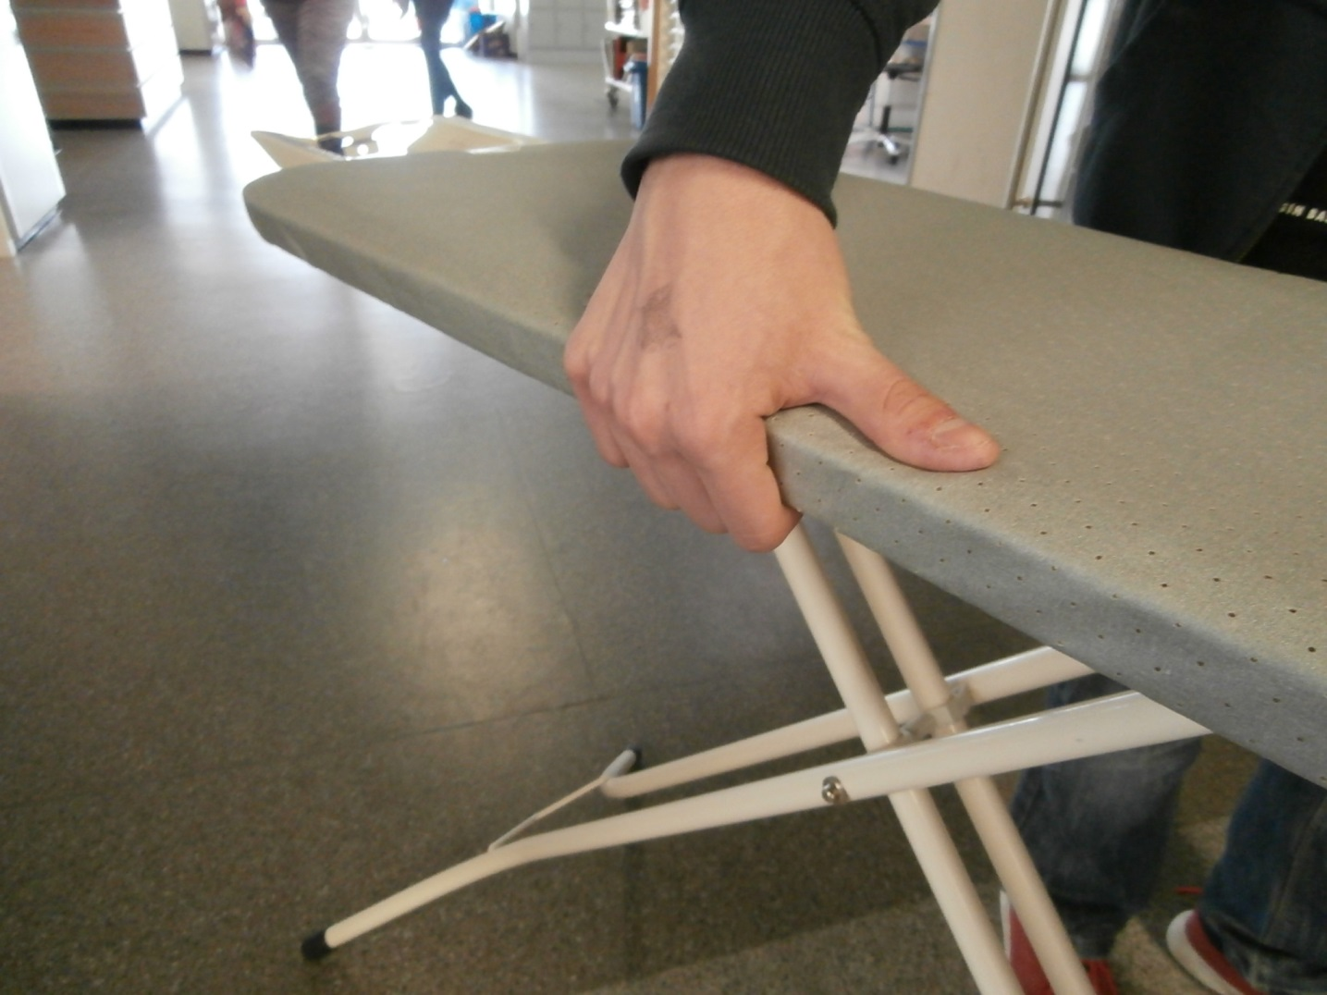

1.3 Vind aan de onderkant van de plank de hendel, druk deze in totdat de strijkplank op de juiste hoogte is.

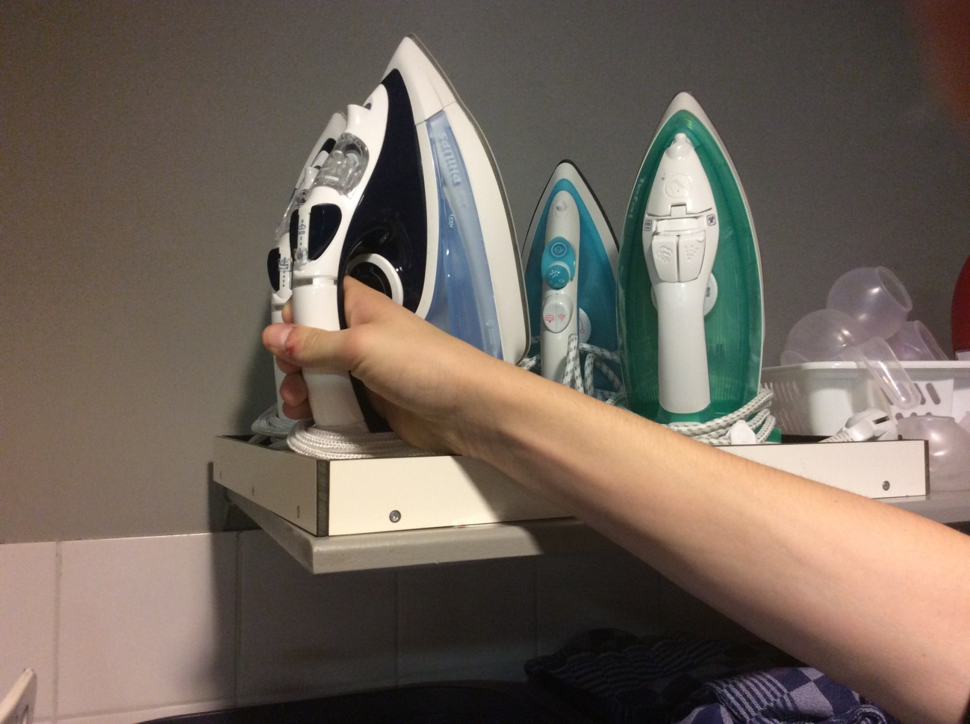

2.1 Leg de strijkplank op de grond

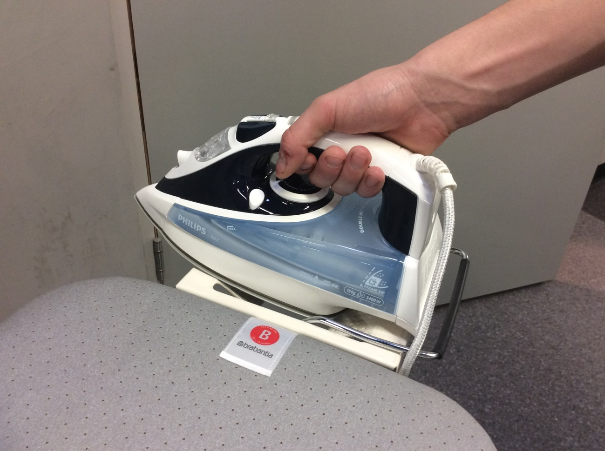

2.2 Zet het strijkijzer in de houder.

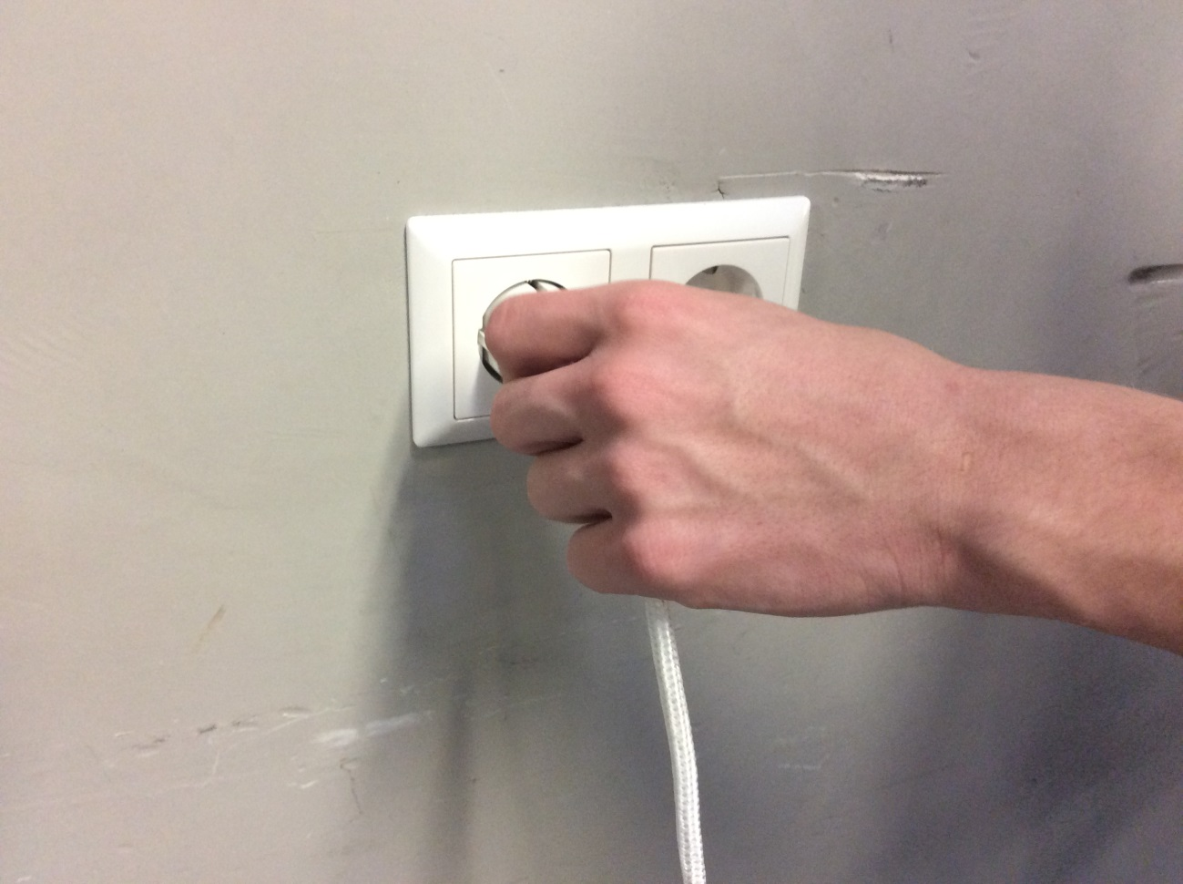

2.3 Stop de stekker in het stopcontact.

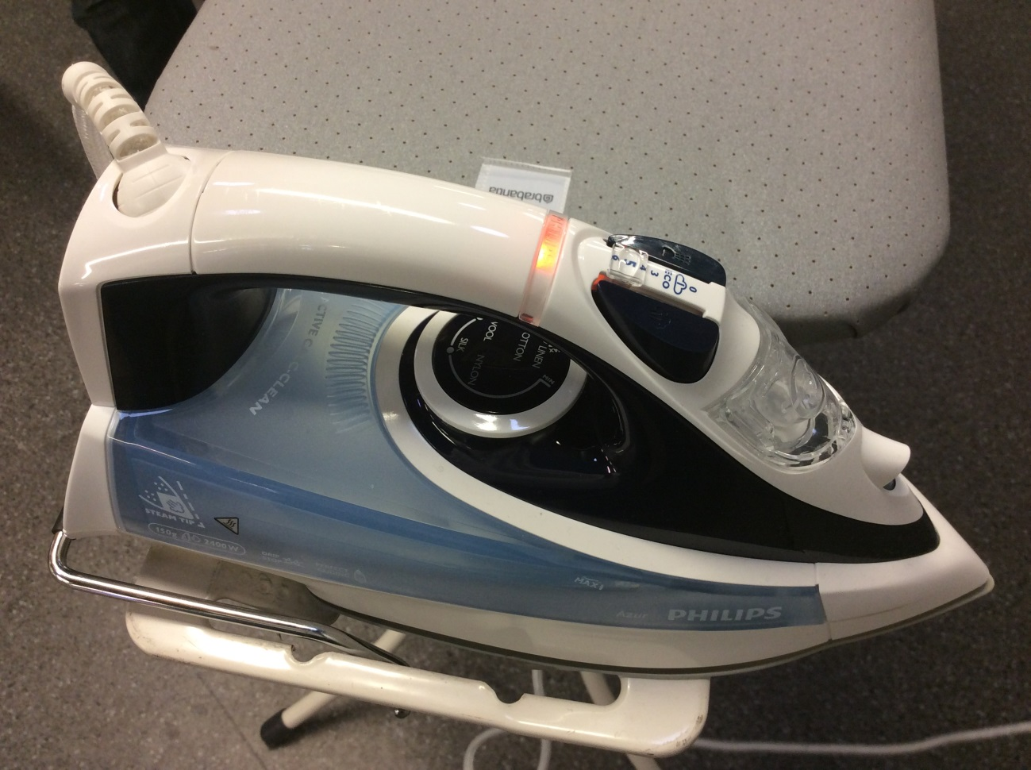

2.4 Wacht tot het lampje uitgaat.

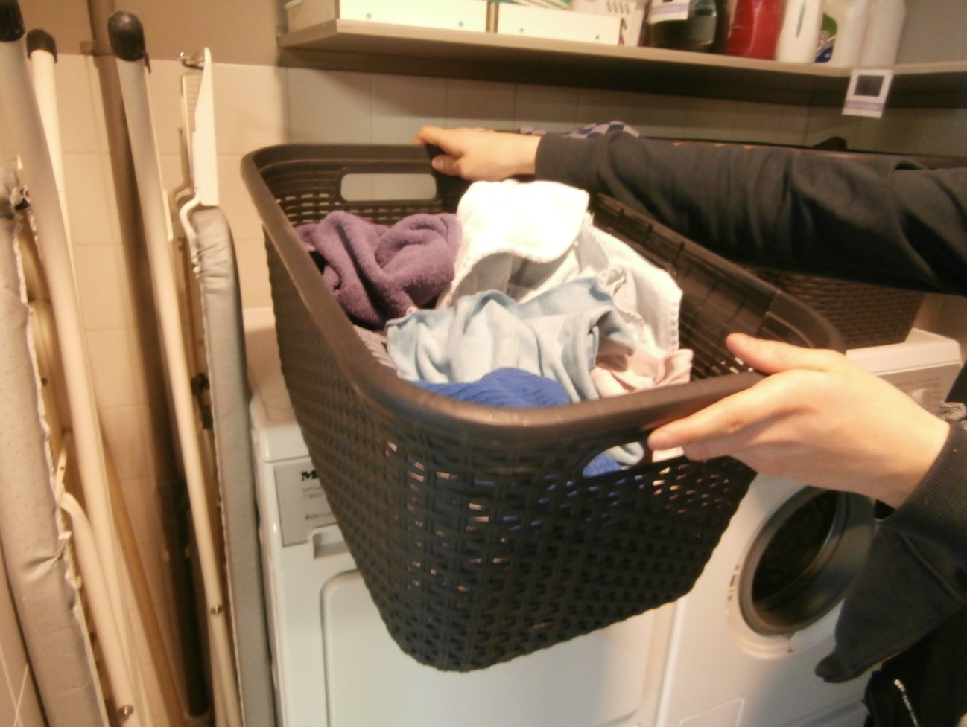

3.1 Pak een mand met schone was

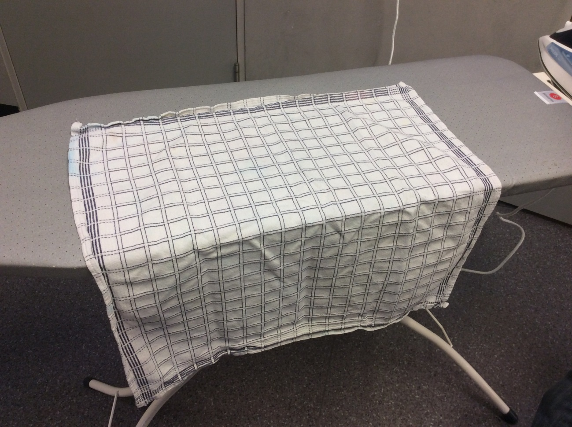

3.2 Leg een theedoek plat op de strijkplank.

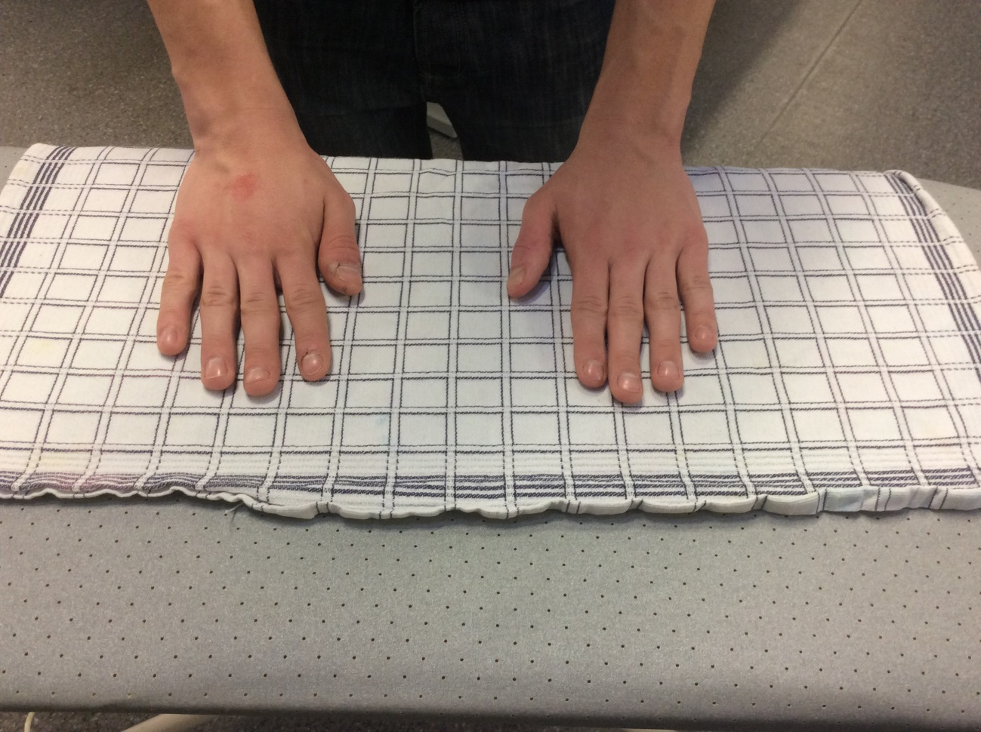

3.3 Strijk de theedoek met de handen glad.

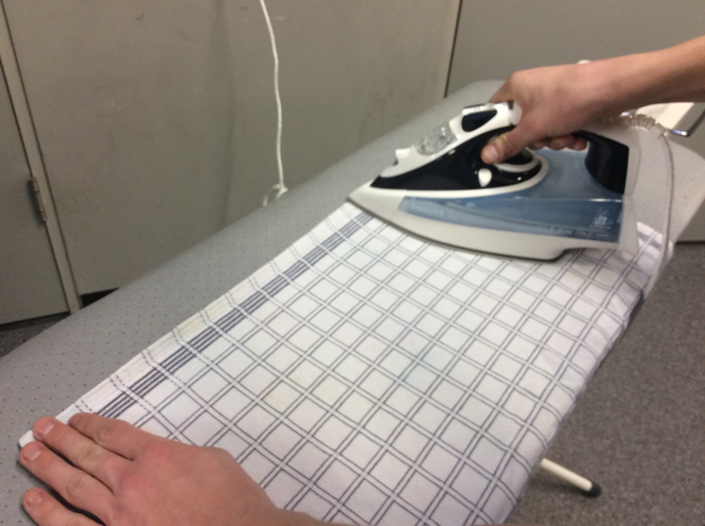

3.4 Strijk met het strijkijzer heen en weer over de theedoek.

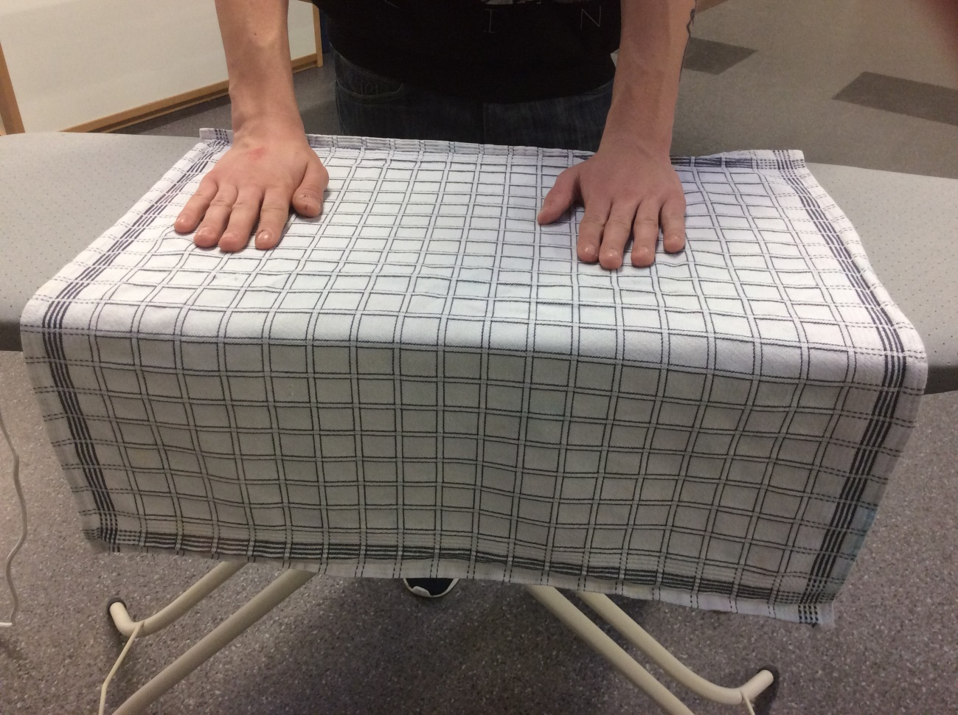

3.5 Verschuif de theedoek en strijk verder.



3.6 Zet het strijkijzer terug in de houder wanneer deze niet gebruikt wordt.

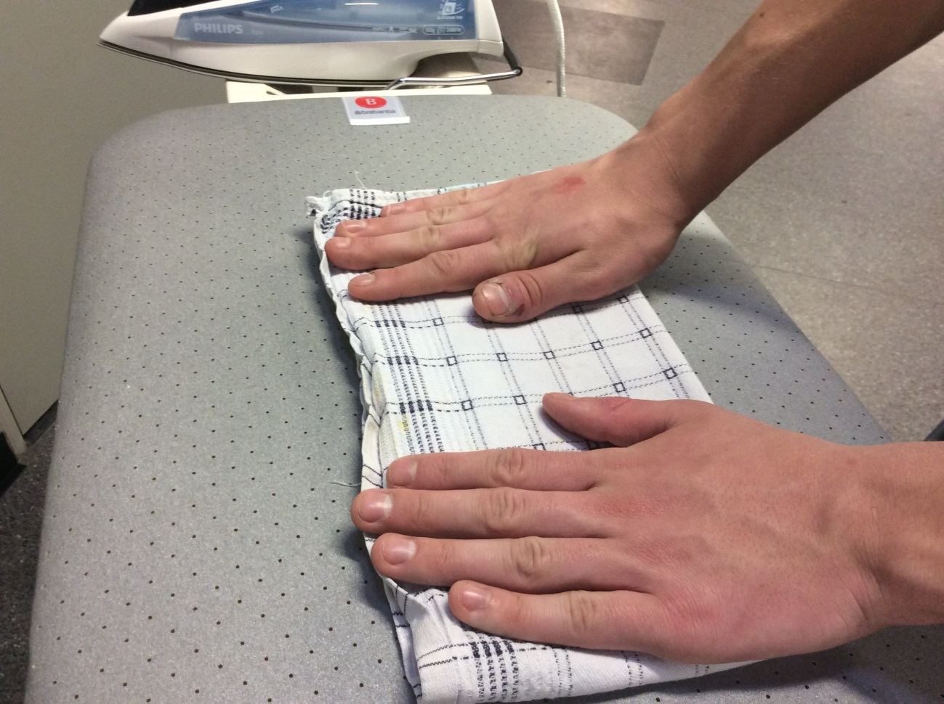

3.7 Vouw de theedoek op.



4.1 Haal de stekker uit het stopcontact.

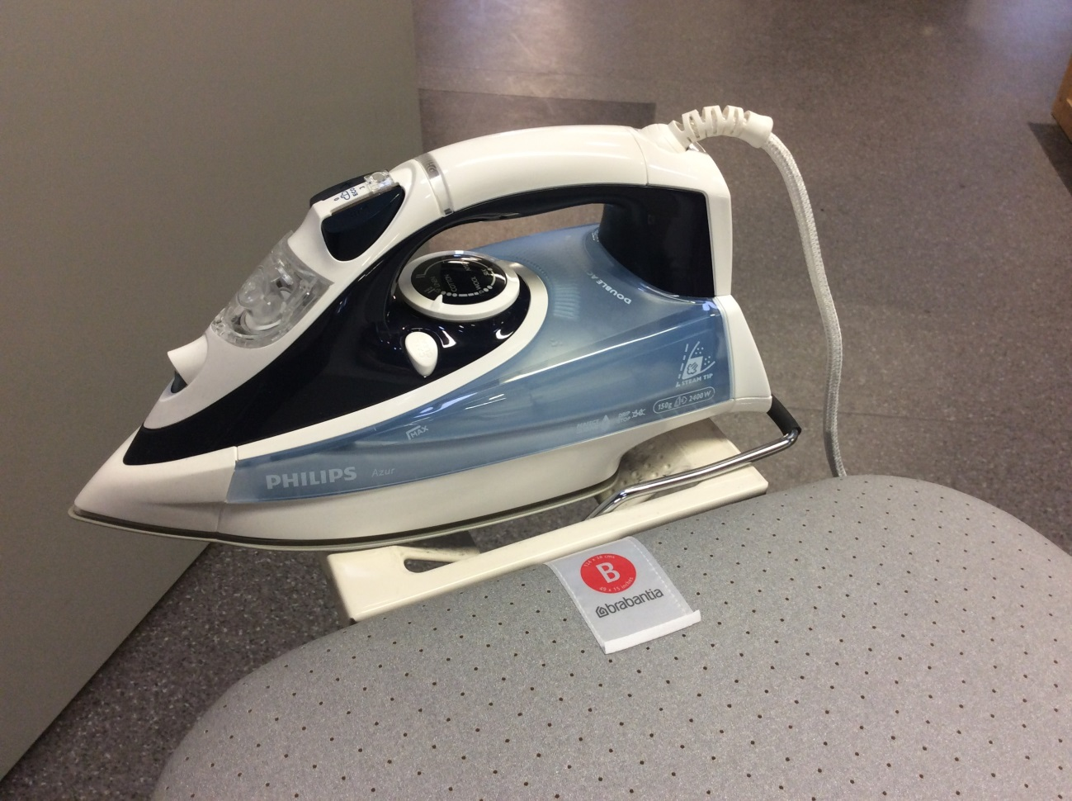

4.2 Wacht tot de strijkijzer afgekoeld is.



4.3 Zet het strijkijzer op de juiste plek neer.

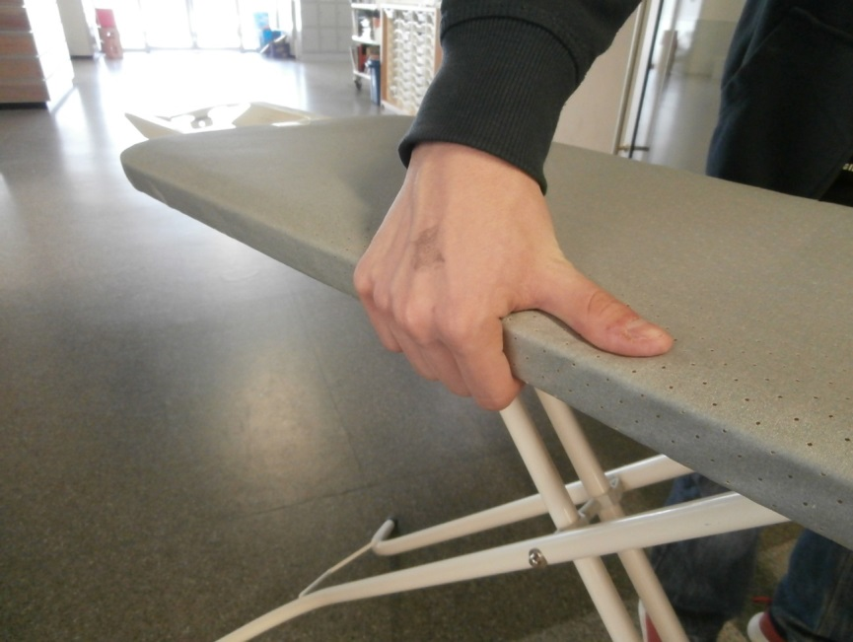 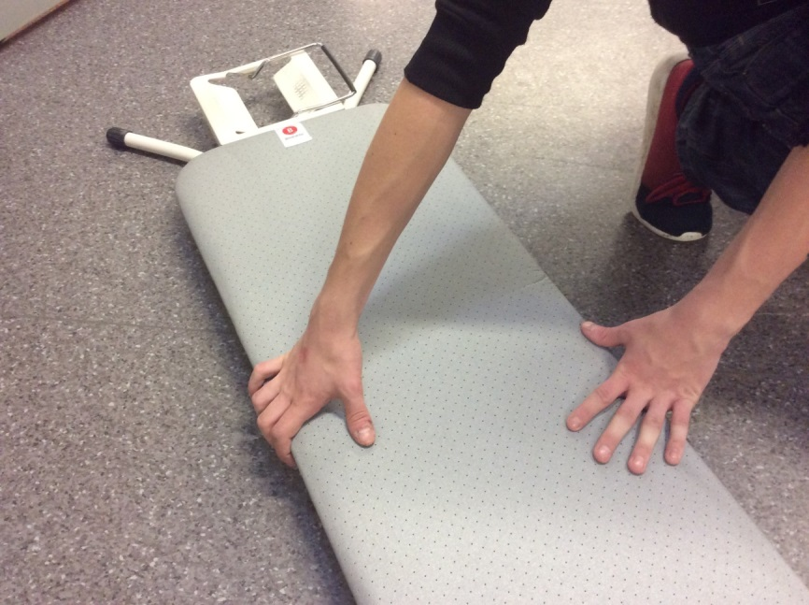

4.4 Vind aan de onderkant van de plank de hendel.

Druk deze in tot de strijkplank plat op de grond ligt.

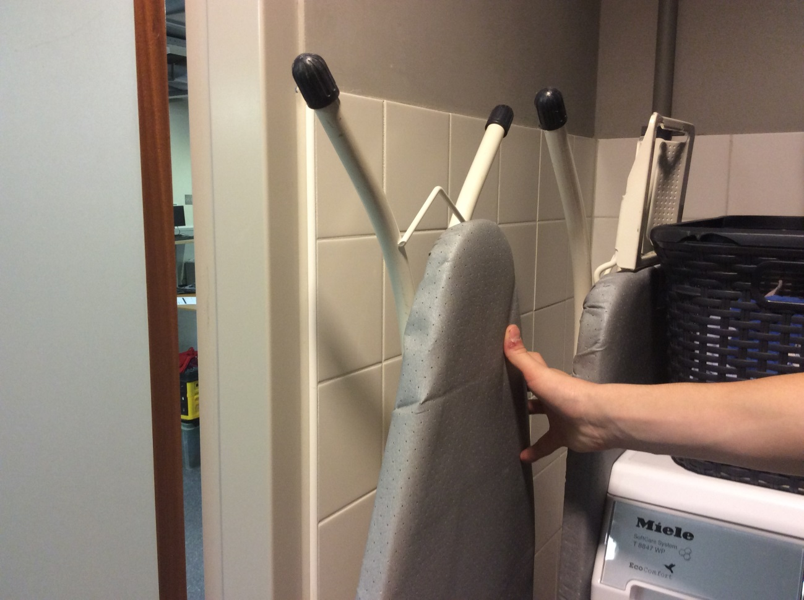

4.5 Zet de strijkplank op de juiste plek neer.